python及vscode或者PyCharm Community Edition环境全局安装
- 下载win64版本安装包：https://download-1300932214.cos.ap-nanjing.myqcloud.com/CXX/ict/python-3.9.10-amd64.exe
- 双击运行安装程序。
- 勾选下方Add Python 3.9 to PATH添加环境变量。然后点击Customize installation自定义安装设置。
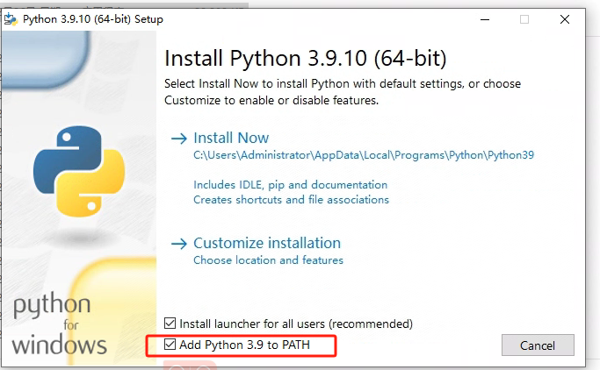
- 全勾上，点击下一步。
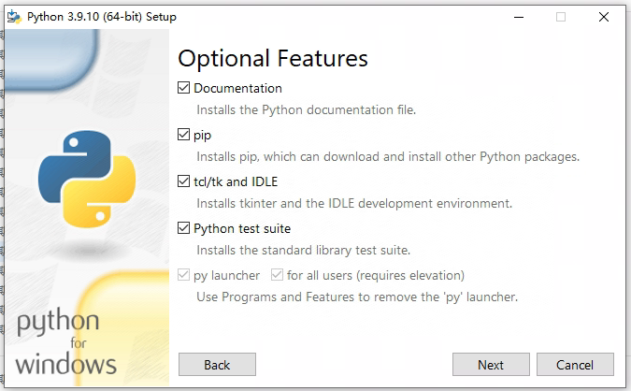
- 对照图片勾上上面5个选项。可修改安装路径，然后点击安装按钮。
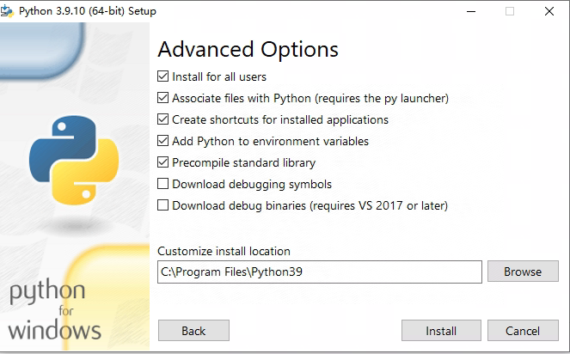
- 等待安装成功显示。
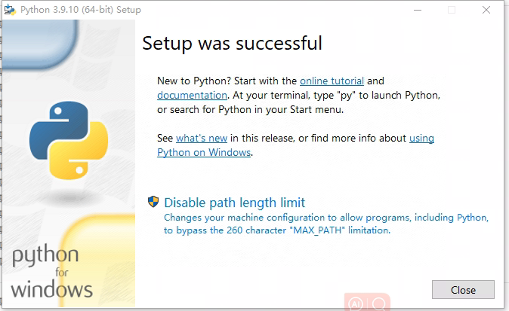
- 打开cmd。
- 输入命令:python --version，出现版本号python安装成功。
输入命令:pip --version，出现版本号pip安装成功。
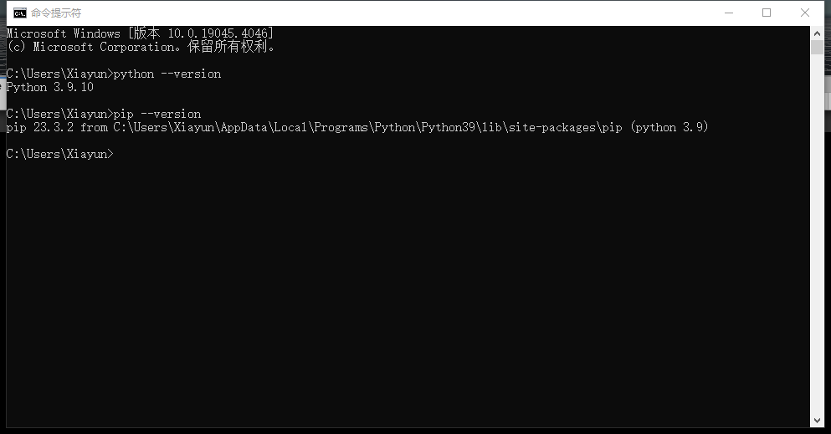
- 在线安装ict组件包，输入命令:pip install ict_agent。等待一会，提示安装成功。
更新包命令：pip install --upgrade ict_agent，请确保组件包为最新版本，目前为v1.1.0。
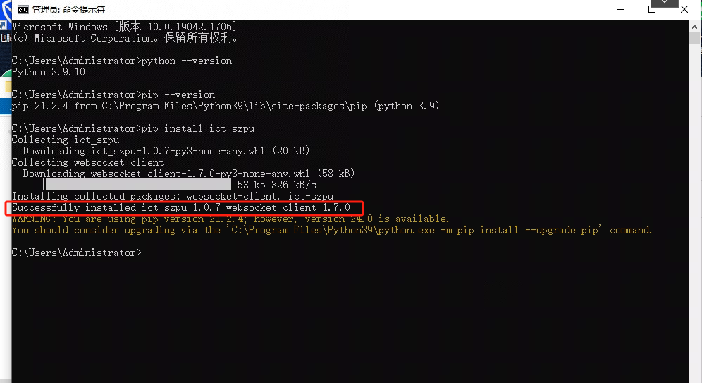
- 输入pip list查看所有包
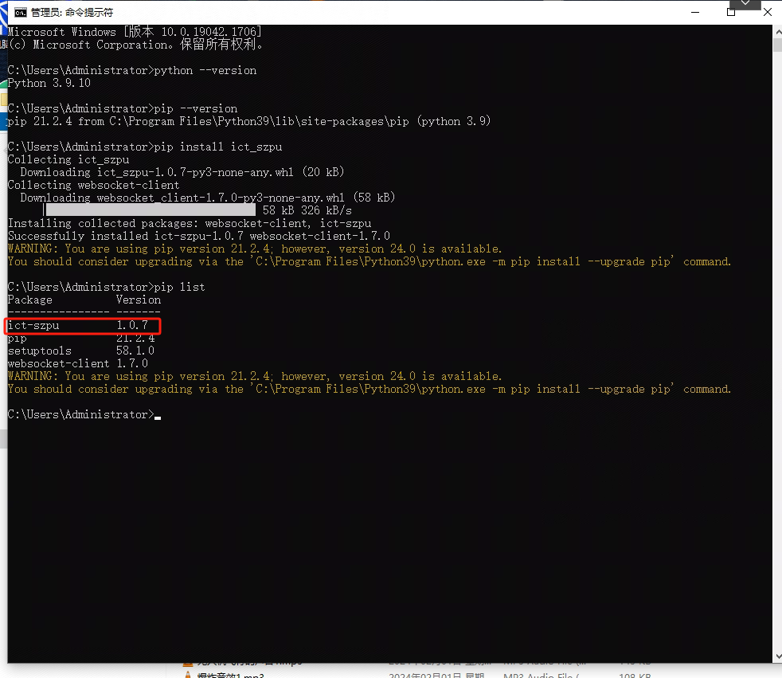

- 离线安装ict组件包：(不推荐，下载后请检查是否是最新版本)https://download-1300932214.cos.ap-nanjing.myqcloud.com/CXX/ict/ict_agent/dist.zip
解压到文件夹中，解压ict_agent-1.0.13.tar.gz
打开cmd 定位到setup.py所在目录，输入指令：pip setup.py install 进行安装。

- vscode编译器下载
打开官网，地址https://code.visualstudio.com
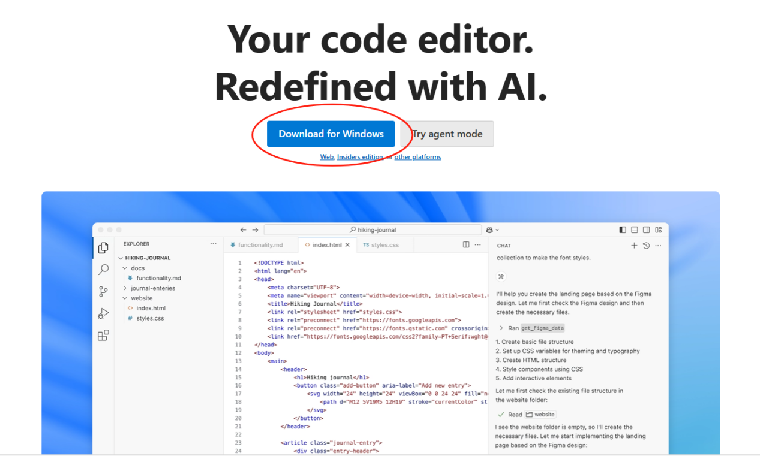
- vscode上下载Python运行组件
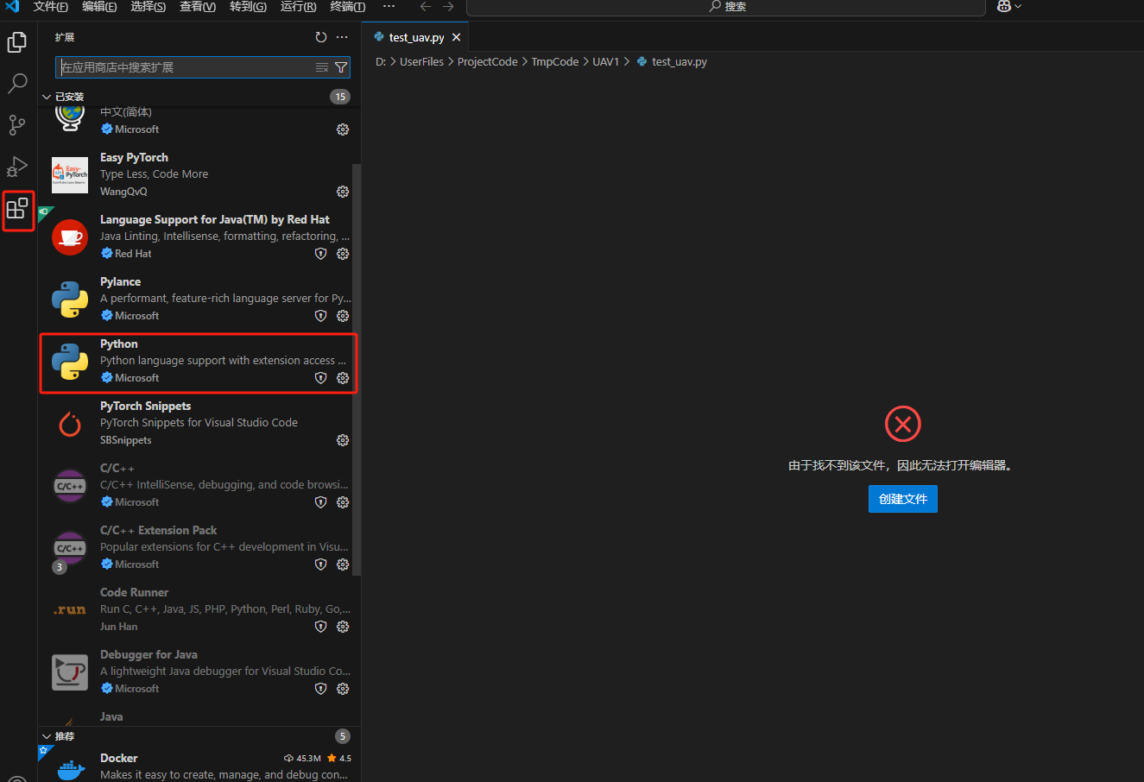
- 打开项目
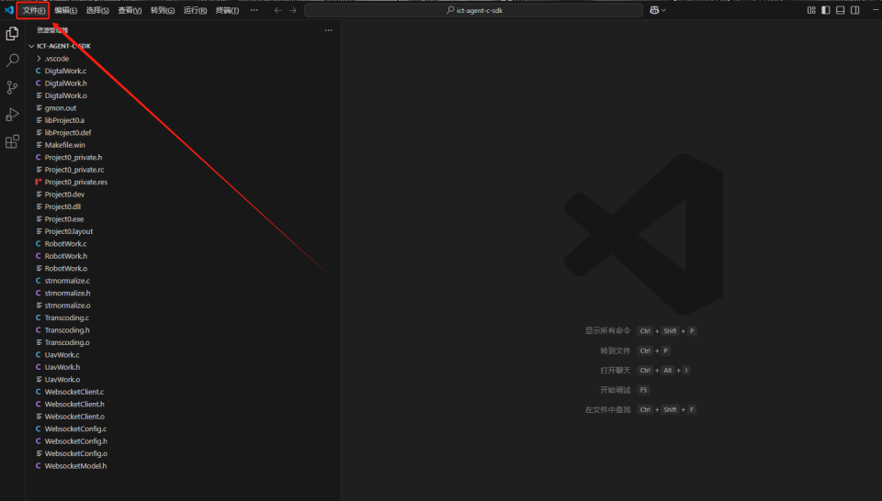
点击文件选择打开文件夹
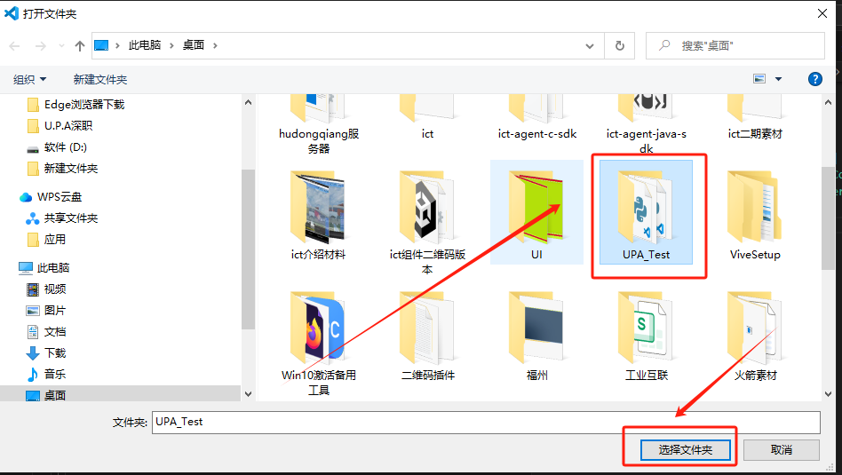
选择sdk所在的目录选中文件夹并点击选择文件夹

- 运行项目
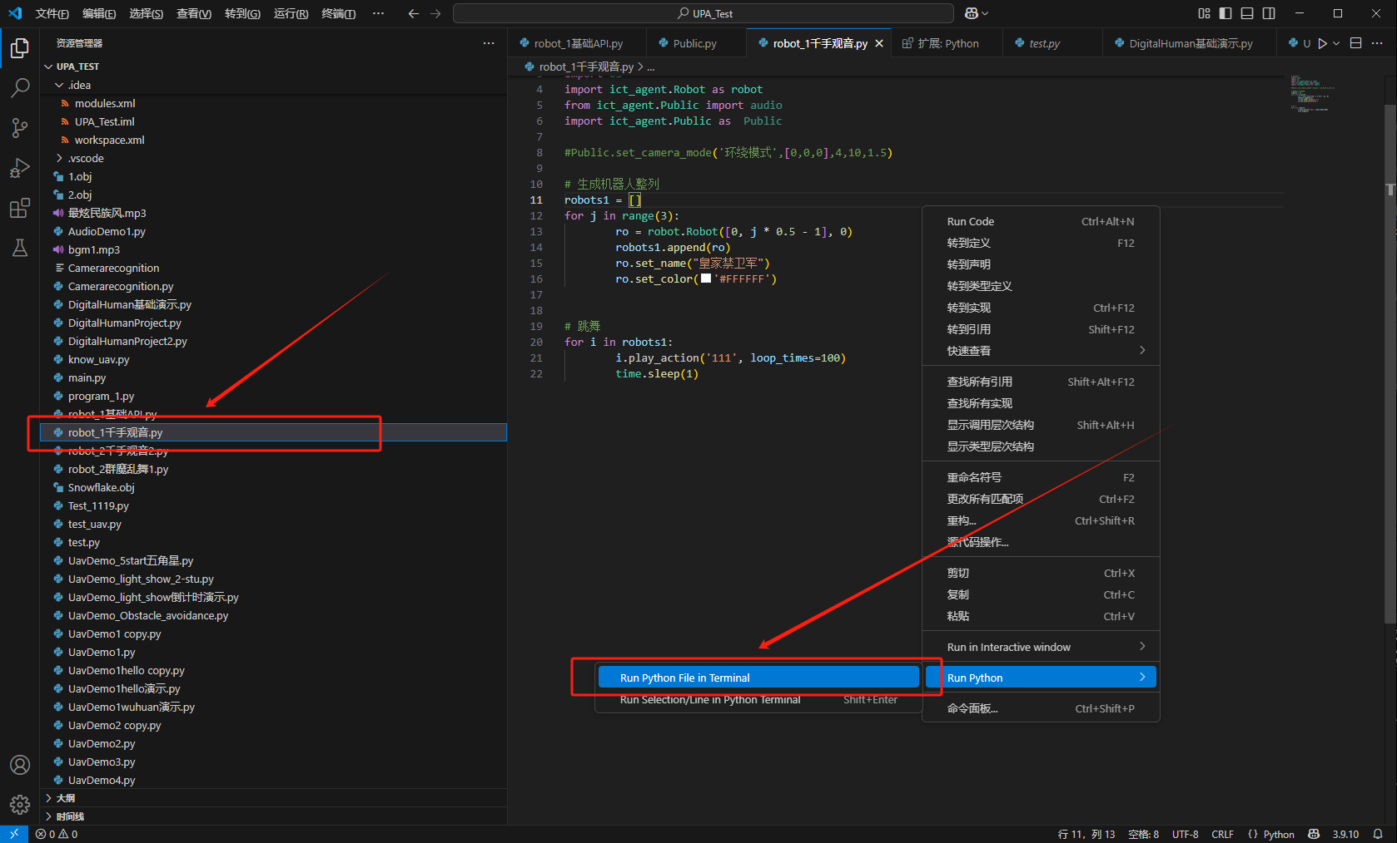
选择任意示例脚本，在脚本内容处右键点击上面框选处选项
- PyCharm Community Edition编译器下载
Download PyCharm: The Python IDE for data science and web development by JetBrains
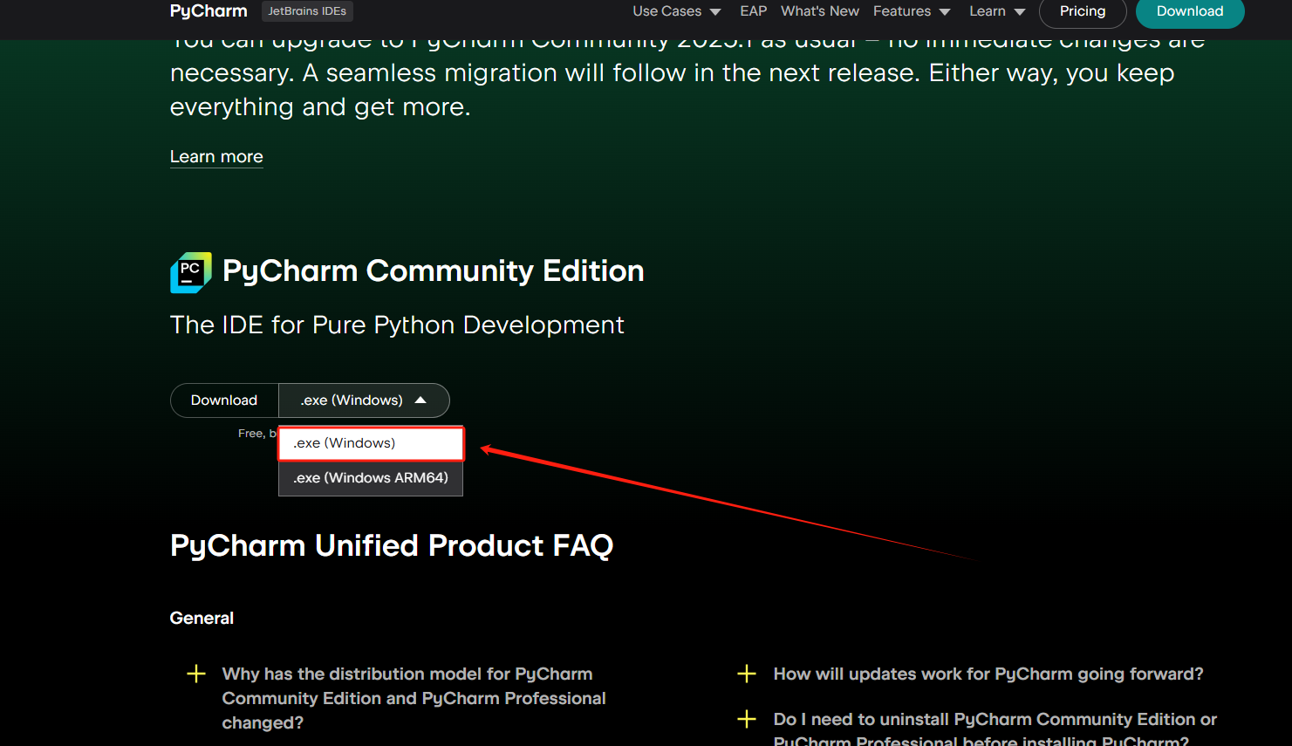选择图片中的选项，跳转网页后会自动开始下载
- PyCham Community Edition安装
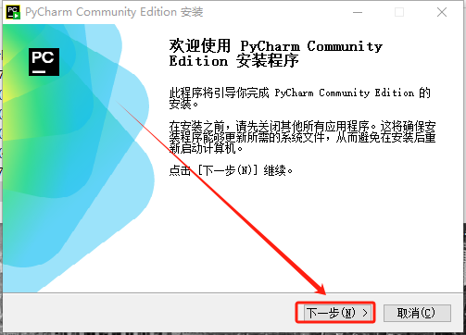
点击下一步

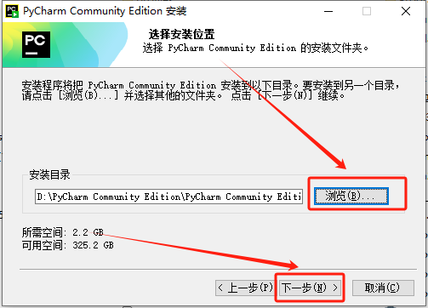
选择想要安装的位置并点击下一步
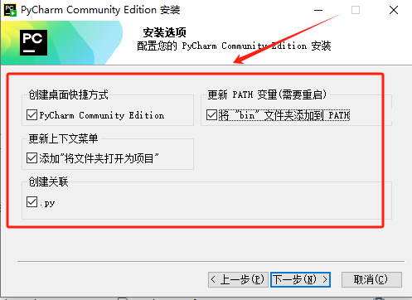
全部打上勾
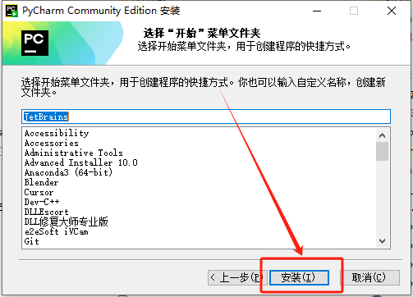
点击安装
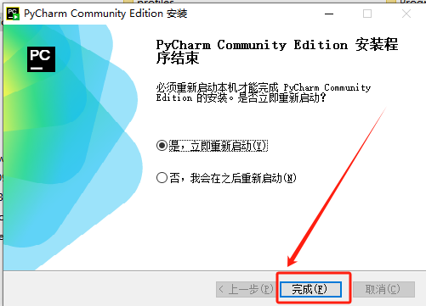
若电脑上无需要保存的东西可以选择立即重启，或者选择稍后再重启
重启后选择一个电脑上已有的ide导入其设置和项目
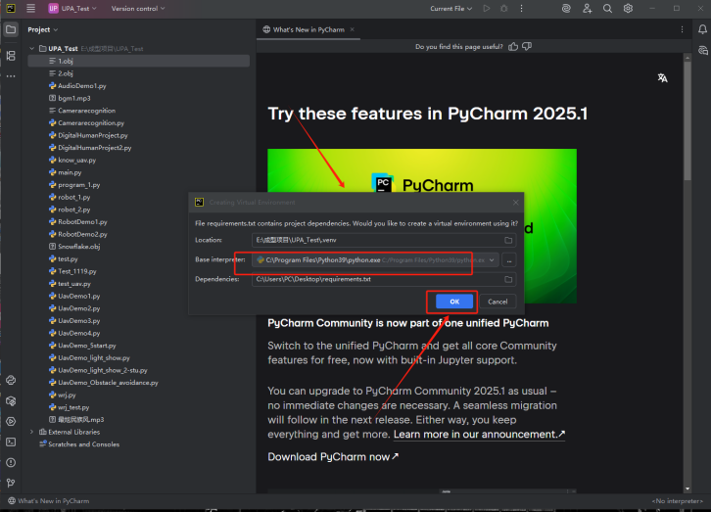
目录处选择上文安装的Python环境地址

- 添加环境
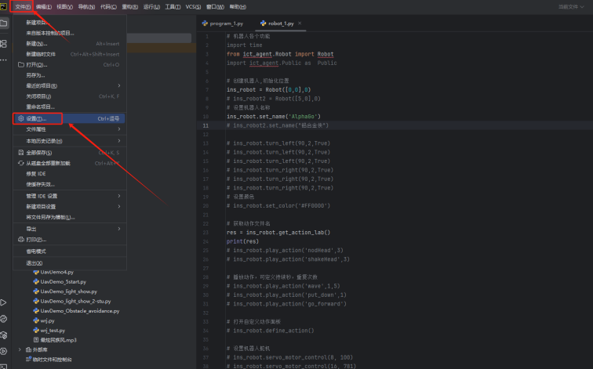
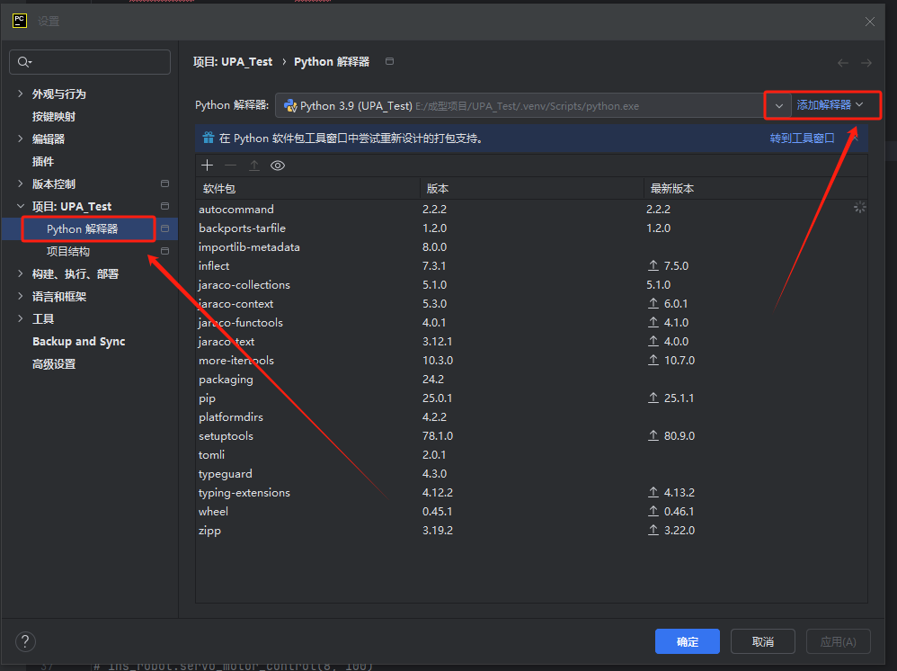

添加目前电脑上安装的环境
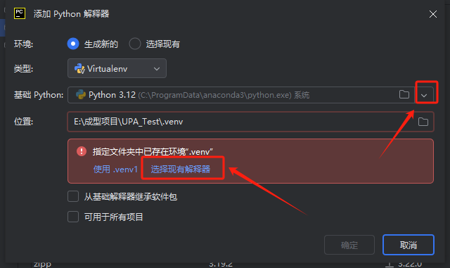
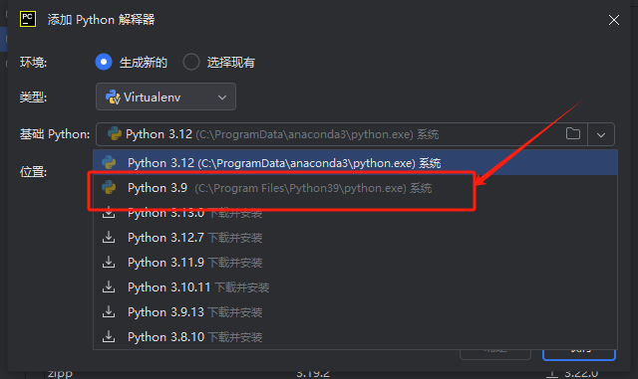
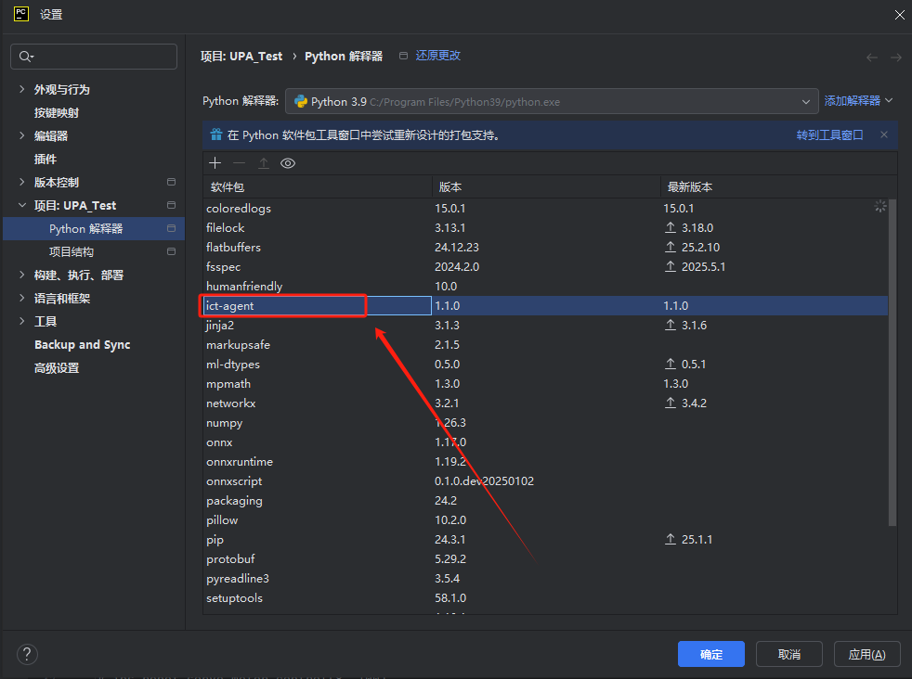
当列表中出现ict-agent时则配置成功
- 运行项目
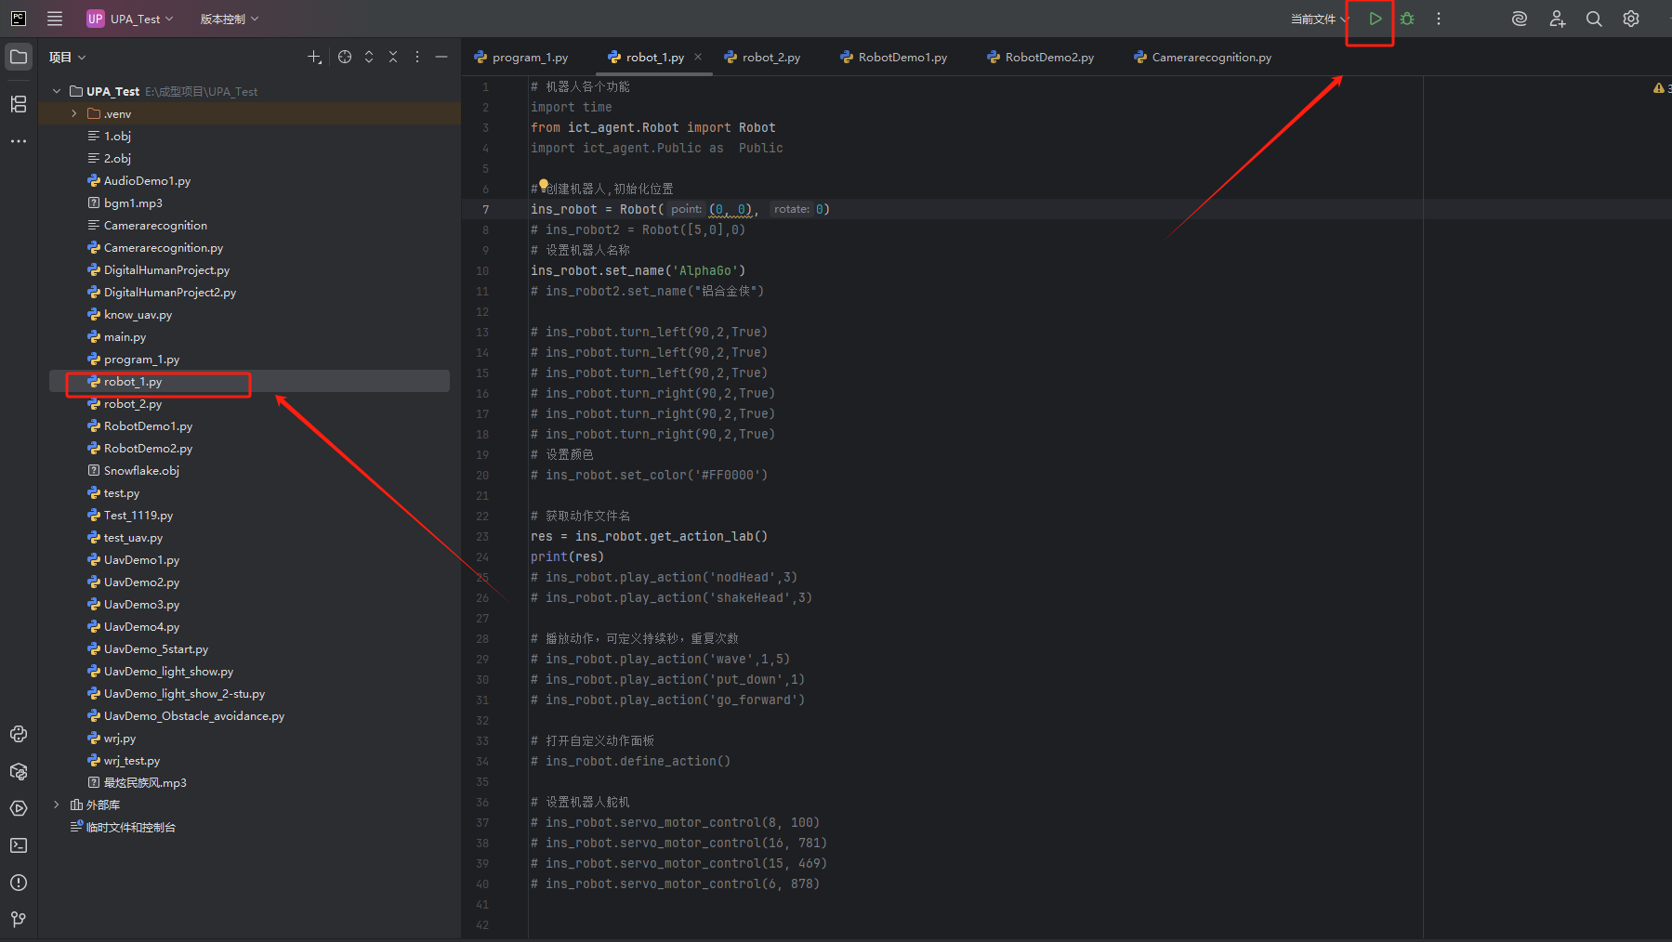
选择任意示例脚本并点击运行

